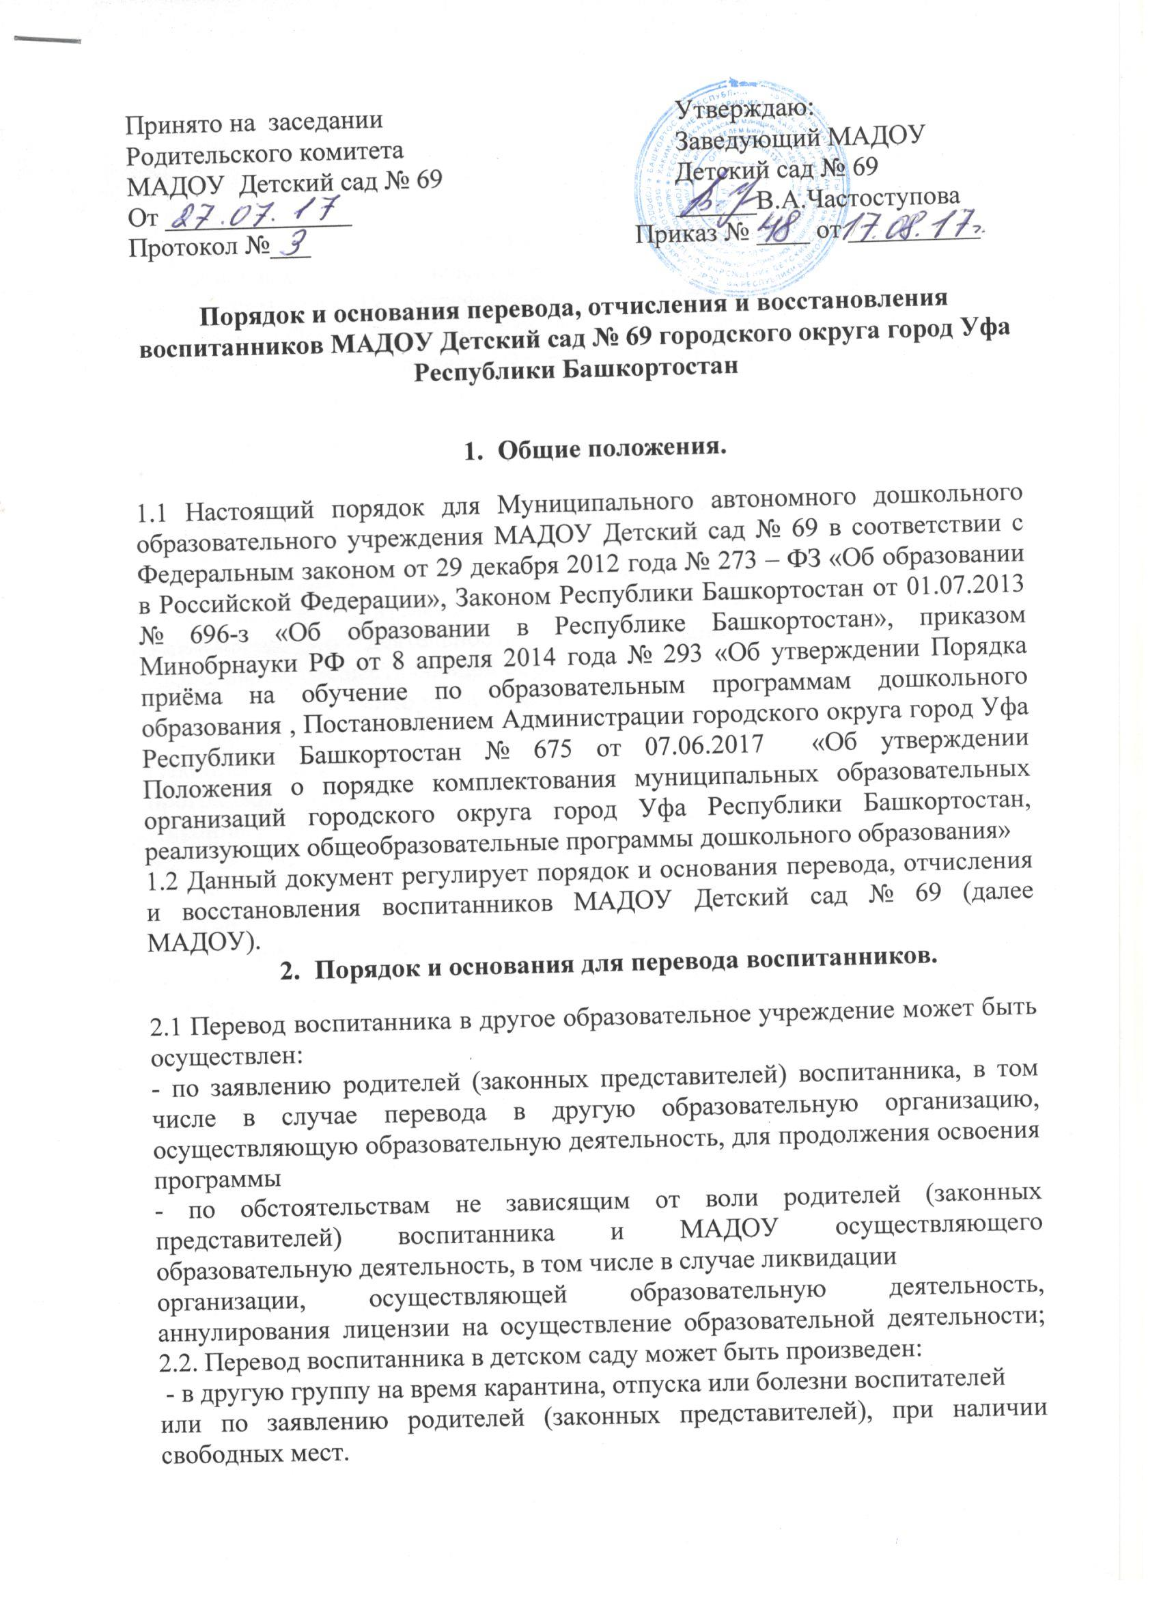2.3. Перевод воспитанника в следующую возрастную группу осуществляется ежегодно не позднее 1 сентября текущего года.
2.4. Основанием для перевода является приказ руководителя МАДОУ, осуществляющей образовательную деятельность, о переводе воспитанника.
3.Порядок отчисления
3.1. Основанием для отчисления воспитанника является распорядительный акт (приказ) МАДОУ, осуществляющей образовательную деятельность, об отчислении. Права и обязанности участников образовательного процесса, предусмотренные законодательством об образовании и локальными нормативными актами МАДОУ, прекращаются с даты отчисления воспитанника.
3.2. Отчисление воспитанника из дошкольных групп может производиться в следующих случаях:
- по заявлению Родителей ( законных представителей);
- в связи с получением образования ( завершением обучения);.
- по обстоятельствам, не зависящим от воли воспитанника или родителей (законных представителей) воспитанника и организации, осуществляющей образовательную деятельность, в том числе в случае ликвидации организации, осуществляющей образовательную деятельность.
4.Порядок восстановления в МАДОУ
4.1. Воспитанник, отчисленный из МАДОУ по инициативе родителей (законных представителей) до завершения освоения образовательной программы, имеет право на восстановление, по заявлению родителей (законных представителей) при наличии в учреждении свободных мест.
4.2. Основанием для восстановления воспитанника является приказ руководителя МАДОУ, осуществляющей образовательную деятельность, о восстановлении.
4.3. Права и обязанности участников образовательного процесса, предусмотренные, законодательством об образовании и локальными актами МАДОУ возникают с даты восстановлении воспитанника в МАДОУ.

